Приложение

Презентация проекта «Загадки китайских иероглифов»

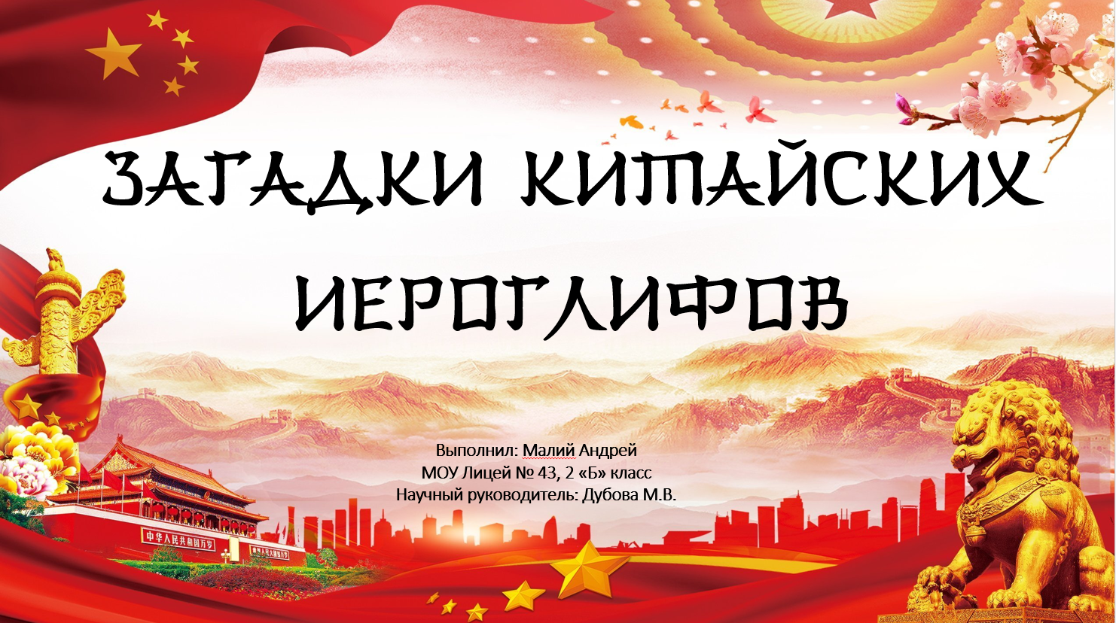
Слайд 1. Китайский язык считается самым древним из современных языков. Его формирование началось в XIV–XI вв. до нашей эры. В настоящее время китайский язык занимает одно из ведущих мест по числу носителей и распространенности в мире. В последнее время он приобретает большую популярность в России. Многие даже называют его языком будущего.
В течение последних двух лет я занимаюсь изучением данного языка. Мне особенно интересна китайская письменность, которая отличается от нашей. Китайский иероглиф – это одна из самых интересных, загадочных и удивительных форм письменности в мире. Каждый иероглиф является уникальным рисунком, имеющим свое индивидуальное происхождение, значение и историю.
Мне стало очень интересно узнать, как можно научиться запоминать китайские иероглифы. Для этого я решил разгадать их тайны.
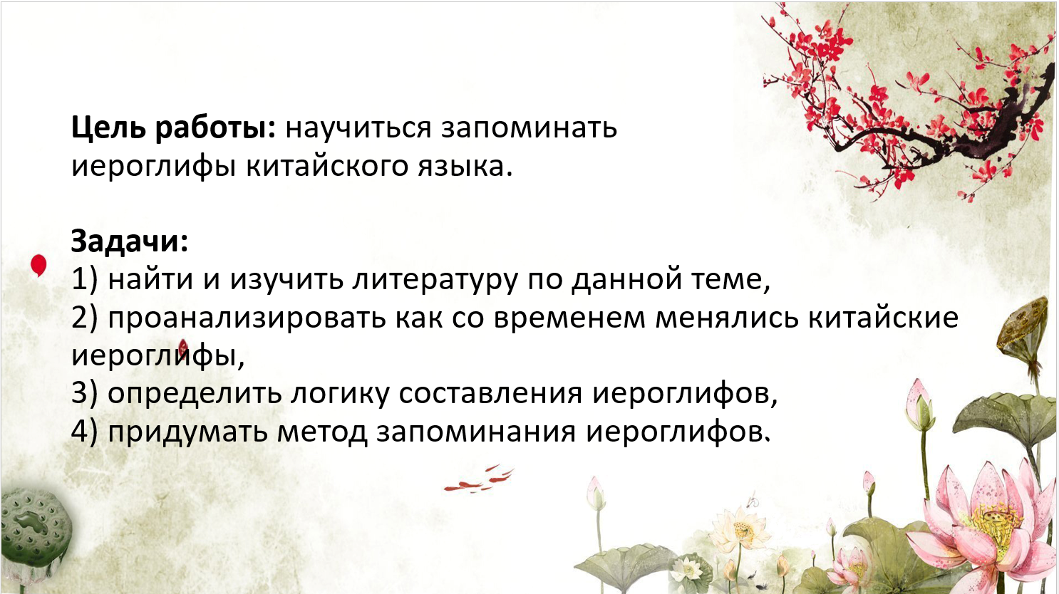
Слайд 2. Цель работы: научиться запоминать иероглифы китайского языка.
Задачи:
1) найти и изучить литературу по данной теме;
2) проанализировать, как со временем менялись китайские иероглифы;
3) определить логику составления иероглифов;
4) придумать метод запоминания иероглифов.
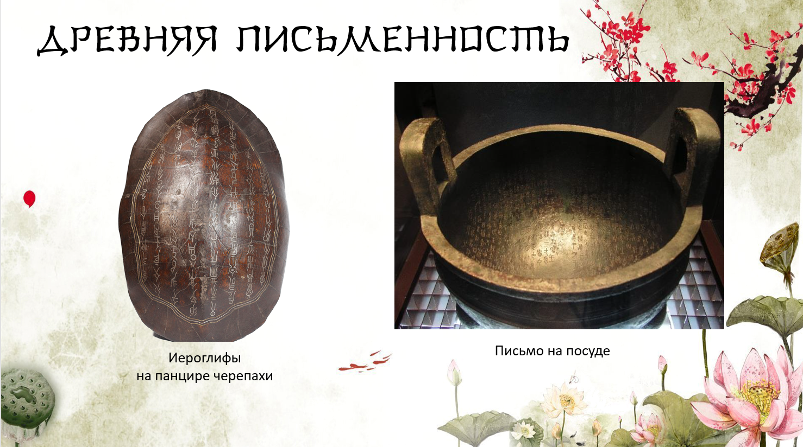
Слайд 3. Китайцы любят говорить, что в иероглифах отображено единство неба и человека. Самые первые иероглифы китайцы наносили на панцири черепах и кости убитых животных. Иероглифы можно было встретить на посуде или оружии, а также в древних книгах.
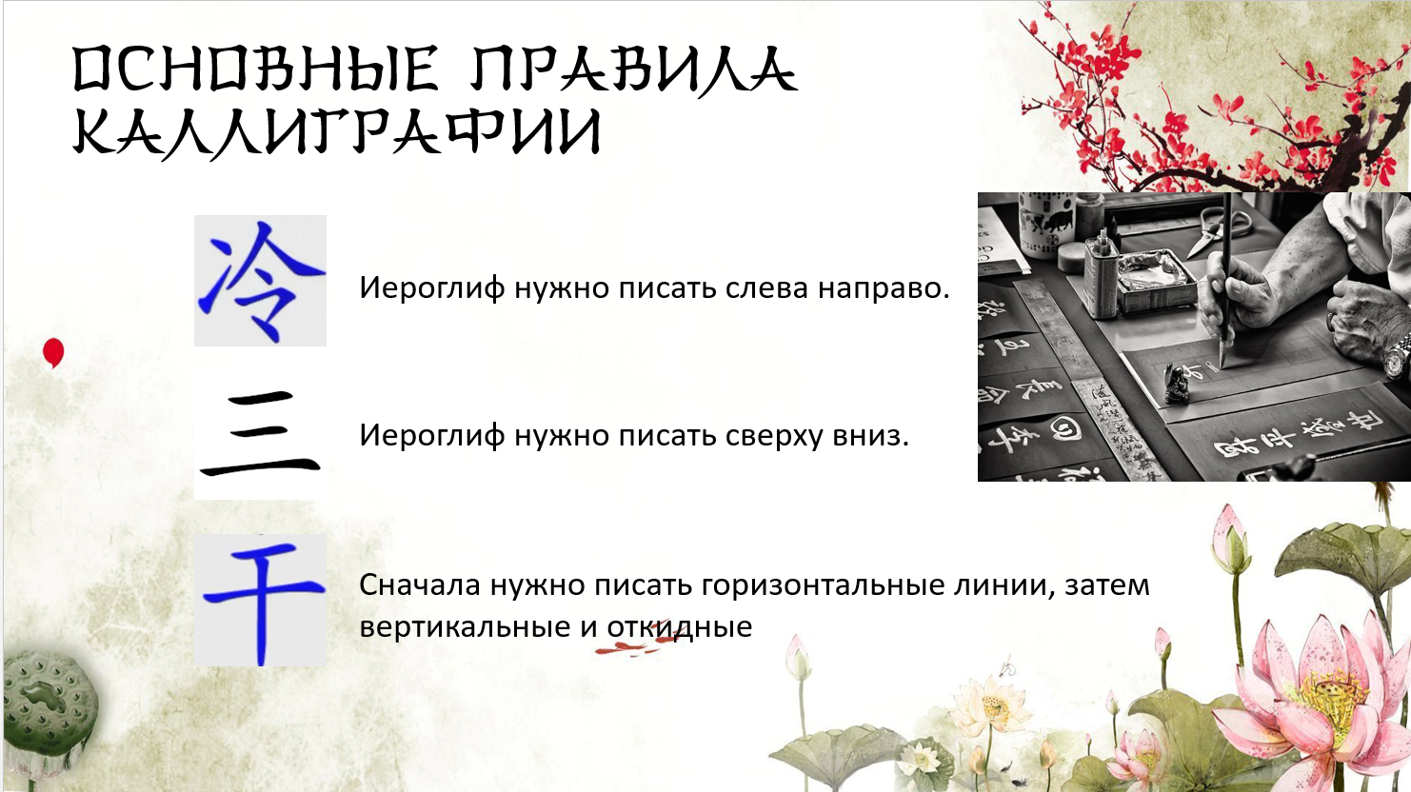
Слайд 4. Со временем письменность совершенствовалась. Иероглиф, как основная графическая единица, стал фундаментальным элементом для развития каллиграфии как самостоятельного вида искусства. Процесс создания иероглифов предоставляет человеку возможность почувствовать себя художником, работающим в своем уникальном стиле. При этом иероглифическое письмо подчиняется строгим правилам, нарушение которых недопустимо.
Например, части иероглифа должны прописываться только слева направо и сверху вниз. Иероглиф должен помещаться в определенной величины квадрат. Сначала прописываются все горизонтальные черты, потом – вертикальные.
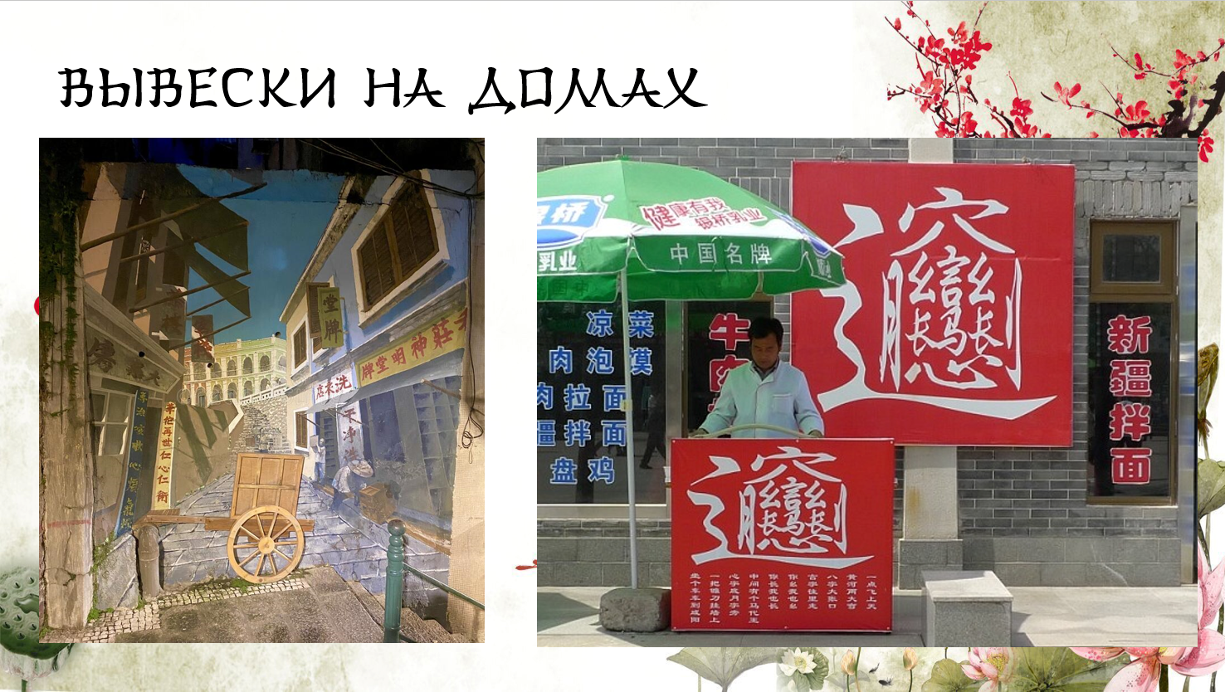
Слайд 5. В древности иероглифы, выполненные в технике каллиграфии, высоко ценились как произведения искусства. Богатые китайцы собирали каллиграфические шедевры, что свидетельствовало об их утонченном художественном вкусе. Иероглифы, оформленные в каллиграфическом стиле, заключались в декоративные рамки и размещались в кабинетах, залах общественных зданий, а также использовались на вывесках коммерческих и административных учреждений.
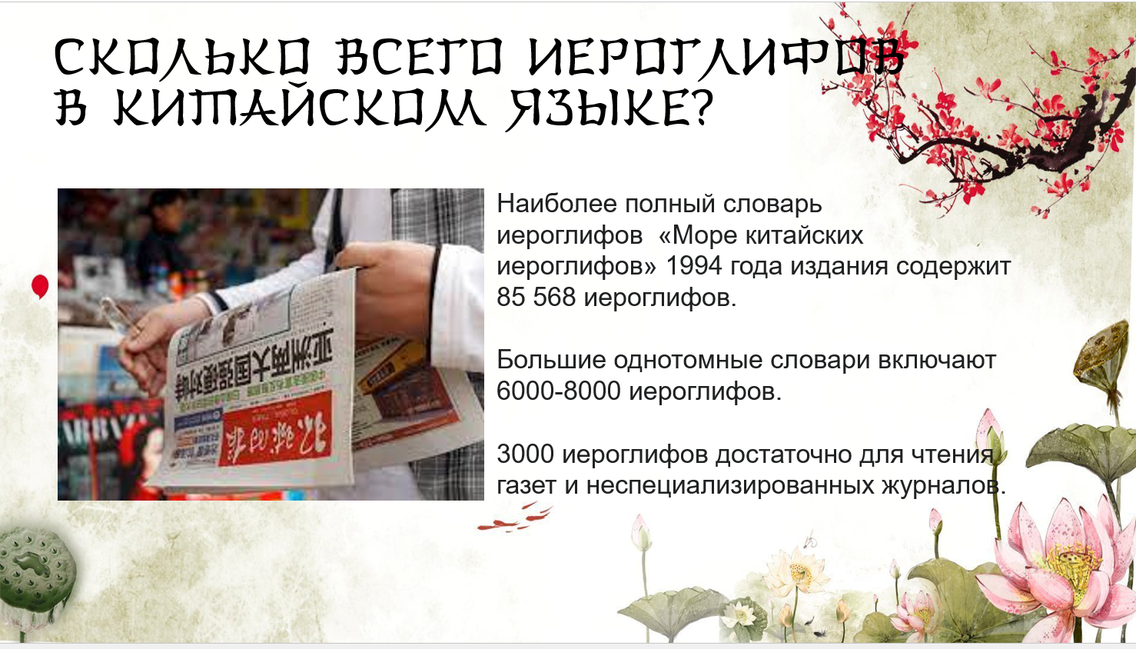
Слайд 6. Ученые смогли лишь приблизительно посчитать количество существующих иероглифов. Их количество составило около 85 000. Однако в современном мире используется намного меньше иероглифов. Например, для прочтения китайской газеты достаточно обладать словарным запасом, включающим около 3 000 иероглифов.
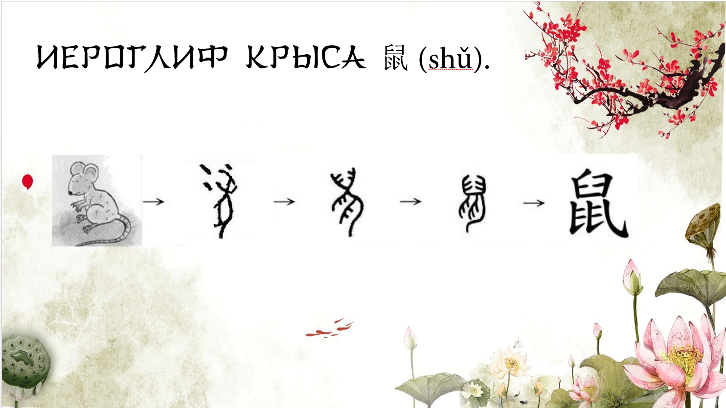
Слайд 7. Написание иероглифа практически не связано со звуками в китайском языке. Их понимание основывается на интуитивном восприятии. Обучение иероглифической письменности начинается с разбора простых составляющих. К примеру, рассмотрим иероглиф «крыса».
На рисунке, представленном на слайде, мы можем рассмотреть графическое происхождение иероглифа крыса 鼠 shǔ.
Наши предки не испытывали симпатии к этим маленьким животным, поэтому все иероглифы, связанные с крысами, имеют негативную окраску.
В иероглифе, обозначающем «крысу», наиболее выразительным и значимым элементом является изображение брюха, расположенного между маленькой головой и тонким хвостом. Эта деталь визуально подчеркивает прожорливость животного. Изображение головы включает U-образную черту, представляющую рот крысы, и две горизонтальные черты в центральной части, символизирующие зубы. Эти ярко выраженные черты создают образ огромной пасти с обнаженными зубами, что указывает на свирепость животного. Не смотря на маленькое тельце, сила с которой крыса разгрызает все, что попадается на ее пути, очень велика.
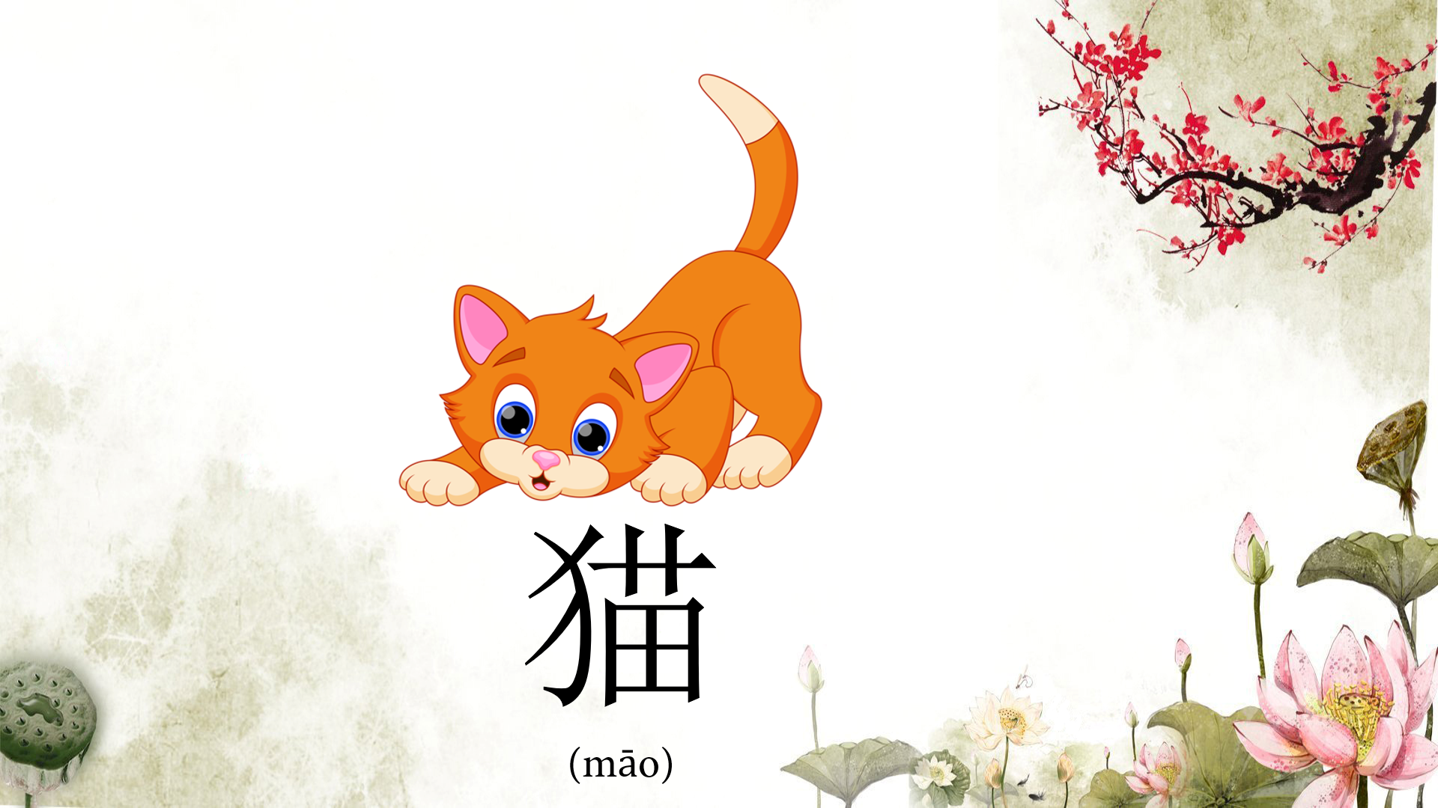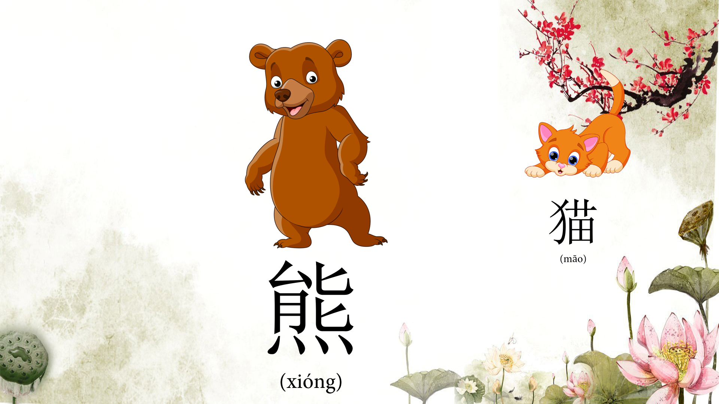
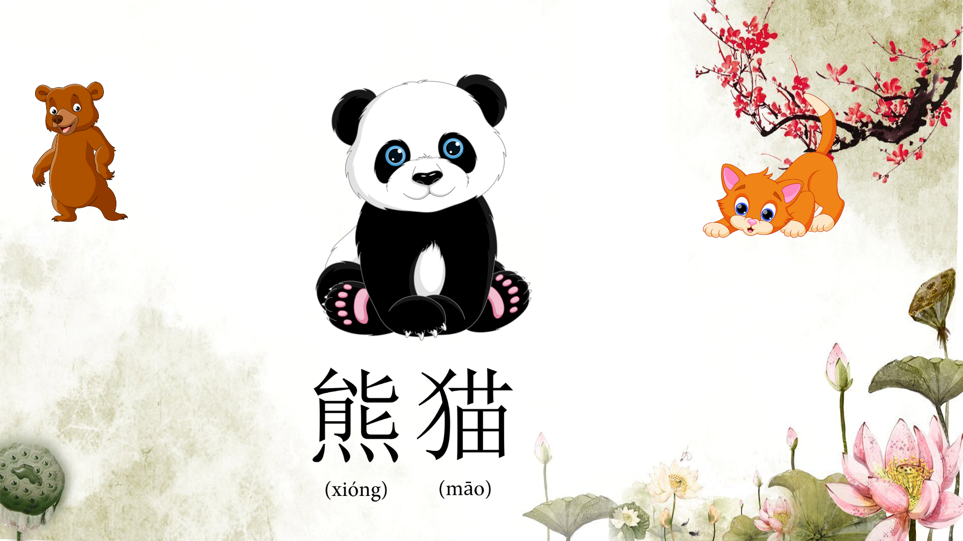

Слайд 8 (интерактивный). Рассмотрим иероглифы, обозначающие кота и медведя.
Иероглиф «кот» (猫) состоит из двух элементов: «собака» (犭), «росток» (苗).
Элемент «собака» используется в данном иероглифе, поскольку в китайском языке кота часто называли «домашним волком», который помогал защищать плантации шелкопряда от грызунов.
Элемент «росток» в иероглифе «кот» служит для передачи звука мяуканья, который в китайском языке обозначается как 苗 (miáo).
Иероглиф «медведь» (熊) состоит из нескольких компонентов. Два элемента справа (匕) символизируют лапы и когти медведя. Левый элемент сверху (厶) представляет собой изображение рычания разъяренного медведя, а элемент снизу (月) обозначает тело животного.
Если объединить иероглифы «кот» и «медведь», то получится иероглиф «панда» (熊猫) – самый большой и обаятельный «кот» в мире, по мнению китайцев.

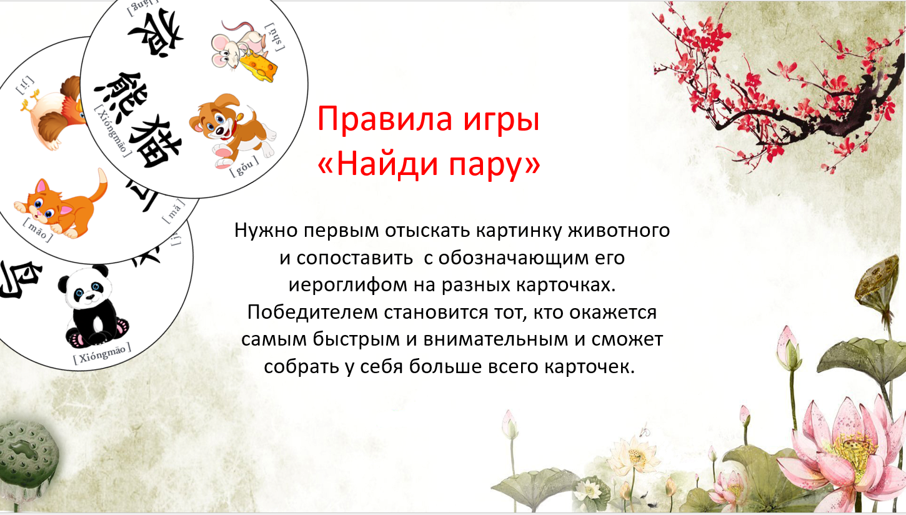

Слайд 9. На основании аналогии можно эффективно запоминать значения иероглифов. Используя этот прием, я составил игру «Найди пару», предназначенную для усвоения иероглифов, обозначающих животных на китайском языке.
На карточках изображены разнообразные животные и обозначающие их китайские иероглифы. Картинки расположены таким образом, что на любой отдельно взятой паре карточек обязательно присутствует один совпадающий рисунок. Суть игры заключается в том, чтобы как можно быстрее обнаружить совпадения и назвать их вслух.
Слайд 10. Таким образом, секрет успешного запоминания китайских иероглифов заключается в умении находить скрытый смысл и активно использовать воображение.

